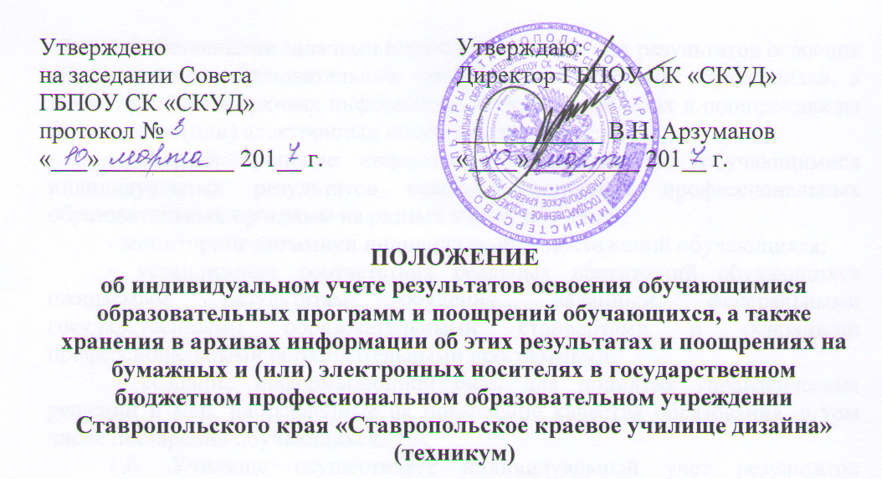
1. Общие положения
1.1. Настоящее Положение об индивидуальном учете результатов освоения обучающимися образовательных программ и поощрений обучающихся, а также хранения в архивах информации об этих результатах и поощрениях на бумажных и (или) электронных носителях в государственном бюджетном профессиональном образовательном учреждении Ставропольского края «Ставропольское краевое училище дизайна» (техникум) (далее — Положение) разработано с целью определения правил индивидуального учета результатов освоения обучающимися образовательных программ, поощрений обучающихся, а также хранения в архивах информации о данных результатах.
1.2. Настоящее Положение разработано в соответствии со ст. 28 Федерального закона от 29.12.2012 № 273-Ф3 «Об образовании в Российской Федерации», приказом Министерства образования и науки РФ от 14 июня 2013 года № 464 «Об утверждении Порядка организации и осуществления образовательной деятельности по образовательным программам среднего профессионального образования», Уставом училища.
1.3. Настоящее положение является локальным нормативным актом, регулирующим учет результатов освоения обучающимися образовательных программ и поощрений обучающихся в государственном бюджетном профессиональном образовательном учреждении Ставропольского края "Ставропольское краевое училище дизайна" (техникум) (далее - училище) и хранение в архивах информации об этих результатах.
1.4. Настоящее положение регламентирует деятельность работников училища по осуществлению индивидуального учета результатов освоения обучающимися образовательных программ, поощрений обучающихся, а также хранению в архивах информации об этих результатах и поощрениях.
1.5. Основными задачами индивидуального учета результатов освоения обучающимися образовательных программ и поощрений обучающихся, а также хранения в архивах информации об этих результатах и поощрениях на бумажных и (или) электронных носителях являются:
- сбор и хранение информации о достижениях обучающимися индивидуальных результатов освоения основных профессиональных образовательных программ на разных этапах обучения;
- мониторинг динамики индивидуальных достижений обучающихся;
- установление соответствия реальных достижений обучающихся ожидаемым результатам обучения, заданным федеральными государственными образовательными стандартами и основными профессиональными образовательными программами;
- создание информационной базы для принятия управленческих решений и мер, направленные на повышение качества образования, в том числе поощрения обучающихся.
1.6. Училище осуществляет индивидуальный учет результатов освоения обучающимися образовательных программ по реализуемым специальностям среднего профессионального образования и поощрений обучающихся.
1.6. Индивидуальный учет результатов освоения обучающимися образовательных программ и поощрений обучающихся осуществляется на бумажных носителях.
1.7. Передача на хранение в архиве данных об учете результатов освоения обучающимися образовательных программ и поощрений обучающихся осуществляется учебным отделом.

2. Осуществление индивидуального учета результатов освоения
обучающимися образовательных программ
2.1. Индивидуальный учет результатов освоения обучающимися образовательных программ осуществляется на бумажных носителях.
2.2. Оценивание обучающихся по дисциплинам, междисциплинарным курсам (МДК), профессиональным модулям (ПМ), учебной и производственной практикам учебного плана является обязательным для оценки результатов освоения основной образовательной программы среднего профессионального образования – программы подготовки специалистов среднего звена (далее – ППССЗ).
2.3. К бумажным носителям индивидуального учета результатов освоения обучающимися образовательных программ относятся:
- журналы учета учебных занятий;
- сводные ведомости успеваемости обучающихся;
- аттестационные, зачетные, экзаменационные ведомости;
- аттестационные листы по результатам производственных практик;
- зачетные книжки;
- протоколы заседаний государственных экзаменационных комиссий;
- курсовые и дипломные проекты;
- личные дела обучающихся с вложенными в них копиями дипломов и приложений к дипломам.
2.4. В журналах учета учебных занятий отражается балльное текущее и промежуточное оценивание результатов освоения ППССЗ, а также посещение обучающимися учебных (в т.ч. практических) занятий.
Порядок ведения журнала учета учебных занятий определяется в соответствии с Положением о ведении журналов учета учебных занятий в ГБПОУ СК «СКУД».
2.5. В зачетных книжках выставляются результаты промежуточной аттестации (контрольная работа, зачет, практика, курсовая работа (проект), экзамен) за семестр по дисциплинам учебного плана соответствующей ППССЗ. Порядок ведения зачетной книжки определяется в соответствии с Положением о зачётной книжке и студенческом билете в ГБПОУ СК «СКУД».
2.6. В зачетной, экзаменационной ведомости выставляются результаты промежуточной аттестации (зачет, дифференцированный зачет, экзамен) за семестр по дисциплинам, МДК, ПМ, практикам соответствующей учебной группы согласно учебному плану соответствующей ППССЗ, которые заверяются в зависимости от вида промежуточной аттестации подписями преподавателя, принимающего зачет, преподавателя-экзаменатора, экзаменационной комиссии.
В аттестационной ведомости выставляются результаты итоговой контрольной работы за семестр по дисциплинам, МДК, не предусматривающим прохождение промежуточной аттестации в форме экзамена, либо зачета в соответствии с учебным планом в соответствующем семестре, которые заверяются подписью ведущего преподавателя соответствующей дисциплины, МДК.
После заполнения аттестационных, зачетных, экзаменационных ведомостей, указанные документы учета утверждаются руководителем ГБПОУ СК «СКУД».
2.7. В сводной ведомости выставляются итоговые результаты по дисциплинам, МДК, учебной и производственной практикам, в соответствии учебной группы с учебным планом за соответствующий семестр освоения ППССЗ.
2.8. В протоколе выставляются результаты итоговой аттестации, которые заверяются подписями председателя и секретаря экзаменационной комиссии.
2.9. В приложениях к дипломам отражаются результаты освоения обучающимися всей образовательной программы за весь период обучения в училище и выражаются в форме оценок.
2.10. К необязательным бумажным носителям относятся: тетради, наброски, творческие работы, портфолио, а также другие бумажные носители.
2.11. Наличие (использование) необязательных бумажных и электронных носителей индивидуального учета результатов освоения обучающимся ППССЗ может определяться решением администрации училища, преподавателем, решением педагогического совета.

3. Хранение в архиве информации о результатах освоения
обучающимися образовательных программ на бумажных носителях.
3.1. Хранение информации об индивидуальных результатах освоения обучающимися образовательных программ на бумажных носителях осуществляется в архиве учебного отдела, специалиста по персоналу, а также в общеучилищном архиве.
3.2. В задачу архива входит хранение и обеспечение сохранности информации о результатах освоения обучающимися образовательных программ на бумажных носителях.
3.3. Сроки хранения в архивах информации о результатах освоения обучающимися образовательных программ на бумажных носителях устанавливаются номенклатурой дел училища.

4. Индивидуальный учет поощрений обучающихся училища, а также хранение в архивах информаций о них на бумажных носителях
4.1. Поощрения обеспечивают благоприятную творческую обстановку, поддерживают порядок организации учебного процесса, стимулирует и активизирует обучающихся к освоению образовательных программ, способствует их развитию и социализации, укрепляют традиции училища.
4.2. Виды и условия поощрений за успехи в учебной, творческой, спортивной, общественной, научной деятельности определяются локальными нормативными актами училища.
4.3. Информация о поощрениях хранится в архивах училища на бумажных носителях в виде копий приказов (выписок из приказа), копий благодарственных писем, грамот, дипломов.
Учёт и хранение приказов о поощрениях обучающихся, копий дипломов, грамот, благодарственных писем осуществляет заместитель директора по воспитательной работе в своих архивах.

5. Заключительные положения.
5.1. Настоящее Положение утверждается решением совета училища и вступает в силу со дня утверждения его руководителем училища.
5.2. В данное Положение могут вноситься изменения и дополнения. После принятия новой редакции Положения предыдущая редакция утрачивает силу.
5.3. Настоящее положение рассмотрено и утверждено на заседании профкома первичной профсоюзной студенческой организации ГБПОУ СК «СКУД», протокол №7 от «03» марта 2017 г.

